1.ПРЕДМЕТ И ЗАДАЧИ КУРСА
1.1. Сущность стратегического менеджмента
Возвращаясь к курсу "Основы менеджмента", вспомним, что менеджмент заключается в определении:
- "где мы находимся?",
- цели нашей деятельности ("куда мы идем?"),
- возможных путей ее достижения ("как идти?"),
- критериев выбора оптимального пути,
- конечного результата ("куда пришли?"),
- разницы целей и результатов для использования этой информации в дальнейших циклах управления.
Стратегический менеджмент распространяется на долгосрочные цели и действия компании. Можно сказать, что формулировка стратегии (образа действий) и ее четкий инструментарий являются ядром управления и наиболее верным признаком хорошего менеджмента компании.
Содержанием стратегического менеджмента являются:
- определение назначения и главных целей бизнеса фирмы,
- анализ внешней среды фирмы,
- анализ ее внутренней обстановки,
- выбор и разработка стратегии на уровне СЗХ, фирмы,
- анализ портфеля диверсифицированной фирмы,
- проектирование ее организационной структуры,
- выбор степени интеграции и систем управления,
- управление комплексом " стратегия - структура - контроль",
- определение нормативов поведения и политик фирмы в отдельных сферах ее деятельности,
- обеспечение обратной связи результатов и стратегии компании,
- совершенствование стратегии, структуры, управления.
Все это отражено на рис.1.
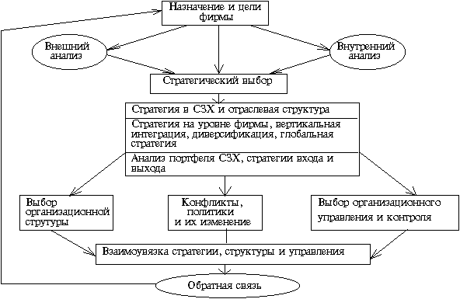
Рис.1. Содержание стратегического менеджмента
1.2. Основные требования к стратегическому менеджеру
Для того, чтобы конкурировать в сложной и быстроизменяющейся сегодняшней обстановке, фирма должна определиться с теми, кто управляет разработкой стратегии - стратегическими менеджерами. Их задача - обеспечение деятельности всей организации по определенному направлению (часто их называют комплексными менеджерами). Они отличаются от функциональных менеджеров, которые обеспечивают реализацию отдельных функций бизнеса (кадры, снабжение, производство, продажа, обслуживание клиентов, учет) и занимают уникальное положение в компании, управляя всей организацией в стратегическом смысле.
По мнению Э. Враппа (университет Чикаго) наиболее удачливые стратегические менеджеры должны обладать следующими качествами:
- быть хорошо информированы,
- уметь управлять своими временем и энергией,
- быть хорошими политиками (создателями консенсуса),
- они не должны быть, как эксперты,"зациклены",
- способностью продвигать программу в частных направлениях.
Хорошая информированость предусматривает возможность принятия широкого диапозона управленческих решений на разных уровнях управления. Менеджеры должны создать сеть источников информации в различных частях организации, что даст им возможность оставаться в пределах оперативных реальностей.
Они должны уметь распределять свое время и энергию среди различных дел, решений или проблем. Они должны знать, когда надо делегировать ответственность, а когда надо включаться в частное решение.
Хороший политик должен обладать искусством достижения консенсуса на основе своих идей, а не давить своим авторитетом для их продвижения. Он должен действовать как член или лидер коалиции, а не как диктатор.
Изменяющийся мир требует от стратегического менеджера определенной гибкости. Он должен быть готовым к маневру и адаптации к складующийся обстановке. Это не означает, что фирма должна действовать без определенных целей, но надо быть готовым к их корректировке.
2. СТРУКТУРА И УРОВНИ ПРОЦЕССА СТРАТЕГИЧЕСКОГО УПРАВЛЕНИЯ
2.1. Основные этапы стратегического управления
Основными этапами стратегического управления являются:
1. Определение сферы бизнеса и разработка назначения фирмы.
2. Трансформация назначения фирмы в частные долговременные и краткосрочные цели деятельности.
3. Определение стратегии достижения целей деятельности.
4. Разработка и реализация стратегии.
5. Оценка деятельности, слежение за ситуацией и введение корректирующих воздействий.
Взаимосвязь этих этапов показана на рис.2.
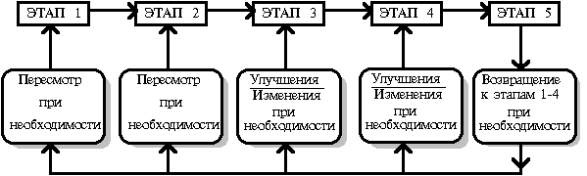
Рис.2. Процесс стратегического менеджмента
2.2. Основные организационные уровни разработки стратегии
Стратегия не может разрабатываться только на верхнем уровне руководства. Практически целесообразно выделить четыре уровня ее разработки:
- уровень корпорации,
- уровень СЗХ (отделений),
- функциональный уровень,
- менеджеры низшего уровня (полевые командиры).
Иерархия разработки стратегии в фирме иллюстрирована табл. 2.1.
Таблица 2.1
Основные уровни разработки стратегии фирмы
Уровень | Ответственные за разработку (принятие решения) | Содержание разработки
Корпоративная стратегия | Исполнительный директор, ключевые вице-директоры (решение принимается/ пересматривается советом директоров) | Создание и управление портфелем СЗХ.  Обеспечение синергизма СЗХ как конку-рентного преимущества  Определение нвестиционных приоритетов и управление ресурсами в наиболее привлекательных СЗХ  Пересмотр/ревизия/унификация основных стратегических подходов шефов СЗХ.
Стратегия СЗХ | Главный менеджер/шеф СЗХ (решения принимаются/ пересматриваются руководством фирмы) | Определение действий и подходов для успешной конкуренции и в интересах получения конкурентных преимуществ.  Формирование реакции на изменение внешних условий.  Унификация стратегических инициатив ключевых функциональных служб.  Действия по решению специфических проблем
Функциональная стратегия | Функциональные менеджеры (решения обычно принима-ются /пересматриваются совместно с руководством СЗХ) | Создание функциональных подходов под-держки стратегии бизнеса и достижения функциональных целей и функциональных стратегий в НИОКР, производстве, марке-тинге, финансах, кадрах.  Пересмотр/ревизия/ унификация основ-ных подходов менеджеров более низкого уровня
Оперативная стратегия | Шефы полевых единиц/ менеджеры более низкого уровня, в том числе функциональные (решения, принимаются, пересматрива-ются начальниками функциональных отделов) | Разработка более узких и специфи-ческих подходов и действий в поддержку функциональных и СЗХ стратегий и в интересах достижения целей полевых единиц и функциональных отделов
2.3. Основные обобщающие выводы по темам глав 1,2
1. Процедуры стратегического менеджмента приложимы к широкому диапазону организаций, от больших с многими СЗХ до малых индивидуальных, от производственных до предприятий сервиса и от ищущих прибыли до неприбыльных (например бюджетных).
2. Стратегия организаций есть выход рационального процесса планирования.
3. Главные компоненты процесса стратегического менеджмента включают определение назначения, главных целей организации, анализ внешней и внутренней среды организации, выбор стратегии на уровне СЗХ и корпорации в соответствии с ее сильными и слабыми сторонами и внешними опасностями и благоприятными возможностями, приспособление организационных систем управления к выбранной организацией стратегии.
4. Стратегический менеджер - личность, которая накладывает отпечаток на всю деятельность организации, на ее главные самостоятельные подразделения. Его забота состоит в сохранении "здоровья" всей организации при движении в определенном направлении.
5. Стратегический менеджер должен быть хорошо информирован,искусен в управлении собственным временем и энергией, а также быть хорошим политиком, гибким экспертом, способным упорно продвигать шаг за шагом программу в принятом направлении.
6. Стратегический менеджмент пронизывает всю компанию. Можно выделить его следующие уровни: корпорация, СЗХ, функциональные службы и низший уровнь менеджмента.
7. Стратегический менеджмент включает коммуникации между уровнями управления в целях обеспечения реальности и содержательности стратегии.
8. Стратегическое планирование терпит крах, если исполнители не планируют из-за неопределенности задач, а высшие плановые органы теряют чувство оперативной реальности.

Заліковий модуль 1. СТРАТЕГІЧНЕ УПРАВЛІННЯ ОРГАНІЗАЦІЄЮ: ВИЗНАЧЕННЯ, СУТНІСТЬ ТА ПЕРЕДУМОВИ ЗАСТОСУВАННЯ В УКРАЇНІ

Змістовий модуль 1.1. Еволюція передбачення майбутнього організації

План
1.1.1. Передбачення – відправна крапка планування діяльності підприємств та управління
1.1.2. Поточне планування
1.1.3. Довгострокове планування
1.1.4. Стратегічне планування
1.1.5. Стратегічне управління

Література: [1, 2, 3, 4, 5, 6, 16]

1.1.1. Передбачення – відправна крапка планування діяльності підприємств та управління
Потреба та здатність передбачати розвиток подій і їх наслідків характерні для людини. Це пояснюється тим, що перед початком будь-якої діяльності, приймаючи рішення щодо її доцільності, людина спочатку уявляє цю діяльність, а також можливі результати її здійснення, які зіставляє зі своїми цілями. Унаслідок постійного повторення дій (а це «повторення» залежить від характеристики стабільності та визначеності умов діяльності) формується динамічний стереотип, що охоплює усвідомлене та неусвідомлене передбачення. А оскільки будь-яка організація – це сукупність осіб, які спільно працюють заради досягнення загальної мети, таке передбачення необхідне і для будь-якої організації. Обґрунтованість передбачення залежить від таких чинників:
• ступеня сприйняття та розуміння явищ і процесів на підприємстві й навколо нього;
• рівня передбачуваності розвитку цих явищ і процесів;
• оцінки можливості управлінського впливу на ці процеси та явища за допомогою доступного методичного й технологічного інструментарію.
Завдання так званого наукового передбачення полягає в тому, щоб на підставі наукових методів логічного аналізу та синтезу «виводити» майбутнє з минулого та сьогоднішнього. Передбачити обриси (або лише окремі елементи) майбутнього, які тільки проглядають з теперішнього, певною мірою допомагає інтуїція.
Наукове передбачення – це діяльність із застосування окремих методів, прийомів та інструментів, які дають змогу уявляти перебіг процесів і явищ у майбутньому в певній послідовності з установленням чітких взаємозв'язків.
Передбачаючи зміни, потрібно застосовувати наукові, а також інші раціональні та інтуїтивні прийоми й методи, спиратися на складний комплекс прогнозно-аналітичних, методичних і соціально-психологічних підходів. Кожна організація, зорієнтована на доволі тривале існування та розвиток, має постійно оцінювати своє становище як усередині, так і зовні: аналізувати технологію і організацію виробництва, обладнання, діяльність персоналу, а також систему постачання та збуту, обслуговувані ринки, законодавство, яке регулює його діяльність, тощо.
Змінюваність усіх цих чинників має різний ступінь предбачуваності, а тому кожне підприємство стикається з різним рівнем визначеності ситуації, що склалася, та тенденцій її розвитку.
Невизначеність – одна з характеристик численних явищ, що їх розглядає теорія і практика менеджменту: поведінки окремої особи чи групи осіб, організації в цілому, прийняття рішень різного типу; оцінювання прогнозів; розробки стратегій тощо.
Рівень невизначеності характеризується браком або повною відсутністю інформації про процеси, явища, вплив окремих факторів на діяльність підприємства.
Чим більший рівень невизначеності, тим нижча якість управлінських рішень та ефективність дій. Тому необхідно мінімізувати (в ідеалі – звести нанівець) невизначеність для підвищення якості управлінського впливу за рахунок структурування інформації про ситуацію всередині та навколо підприємства, тобто виокремити визначені та невизначені параметри, дібрати методи підвищення визначеності останніх і т. ін. Зменшення невизначеності сприяє впорядкуванню діяльності керівників підприємства, дає їм змогу розробляти рішення щодо адаптації організації та окремих її підсистем до змін ситуації.
Протягом XX століття відбувався пошук методів зменшення невизначеності в діяльності організацій. І досі збереглася ще тенденція ігнорувати передбачення або відшукувати обхідні шляхи у випадках, коли виникають некеровані або лише частково керовані фактори. Ця тенденція була особливо виразною на етапах відсутності «регулярного» планування та в разі використання короткострокового планування. Іноді за стабільних умов функціонування та за певного поєднання досвіду зі здоровим глуздом можна сподіватися на відшукання зазначених «обхідних шляхів» стосовно слабо структурованих та неструктурованих проблем. Однак щоразу потрібно знати, коли можна, а коли – ні орієнтуватися тільки на нинішній стан об'єктивних умов. Але стан об'єктивних умов – це не тільки теперішні оцінки, а все те. що може далі відбутися впродовж певного проміжку часу та вплинути на відносну цінність тих рішень, що приймаються.
Отже, залежно від типу проблеми на вибір методів передбачення и розвитку та інструментів розв'язання може впливати різна сукупність взаємозв'язаних факторів, як-от: інфляція і дефляція, економічне процвітання або депресія, страйки, землетруси, терміни поставок сировини, коливання цін, податки тощо, які ускладнюють розуміння подій, що відбуваються нині, і тим більше тих, які можуть (або ні) відбутися в майбутньому. Розуміння тенденцій та передбачення процвітання або занепаду підприємств втілюються в системах управління, їх спрямованості та основних характеристиках.
А. Файоль та Л. Урвік ще у своїх перших працях зазначали, що передбачення – це відправна точка планування діяльності підприємств, управління взагалі. Залежно від розуміння тенденцій розвитку економіки, галузі чи окремого підприємства, а також необхідності та можливостей передбачення, що створюються сьогодні, сучасні фірми у процесі становлення та розвитку власних систем планування можуть проходити (у дещо скороченому варіанті) історичний шлях розвитку планування та управління підприємствами за останні 50—60 років. Чотири основні фази поступового переходу до стратегічного управління наведено в табл. 1.1. Розглянемо головні характеристики цих фаз.
На перших етапах створення та функціонування підприємств можна розпізнати характеристики управління, що були притаманні теорії та практиці керівництва підприємствами на ранніх етапах розвитку й становлення управління як науки (тобто на початку XX століття).

Таблиця 1.1
Фази переходу до стратегічного управління підприємством залежно від ступеня передбачуваності його майбутнього
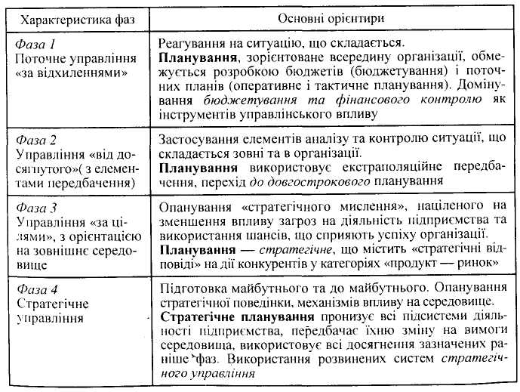

Кожне підприємство має певні механізми регулювання, що дають змогу запобігати відхиленням і виправляти їх. Якщо зовнішнє середовище дозволяє фірмі розвиватися такими темпами, які «задаються» можливостями її внутрішнього середовища (не обмежуючи їх), то керівники можуть управляти, не дуже зважаючи на фактори, що діють за межами підприємства, повністю спрямовуючи свої зусилля на розв'язання внутрішніх проблем.

1.1.2. Поточне планування
Поточне бюджетування має певні переваги.
1. З погляду витрат:
• забезпечує економний підхід до використання всіх типів ресурсів (сировини, матеріалів, устаткування, фінансів тощо);
• забезпечує контроль витрат залежно від тієї конкретної мети, що їх зумовлює;
• дає змогу зменшувати витрати за рахунок децентралізації рішень;
• орієнтує керівництво на організацію ефективної роботи фінансових і бухгалтерських підрозділів у напрямку пошуку й використання всіх видів резервів.
2. З погляду управління фінансами:
• дає змогу прогнозувати надходження та використання грошей протягом року, а також установлювати фінансові межі, в яких відбувається діяльність;
• дає змогу заздалегідь визначити де, коли і на яку суму можна забезпечити фінансування;
• підвищує імідж підприємства перед фінансовими організаціями (за вмілого використання методу та супутніх йому елементів).
3. З погляду комерційної діяльності:
• зміст бюджетування змушує підприємство вивчати та прогнозувати місце продукції підприємства на ринках, тобто поступово виходити за межі річного періоду планування;
• дає змогу формулювати й виконувати дії, які поліпшують стан підприємства загалом.
4. З погляду планово-аналітичної діяльності:
• змушує ретельно аналізувати всі сторони діяльності підприємства; потрібні для розробки всебічно обґрунтованих планів, що
• є засобом кількісного оцінювання досягнення короткострокових цілей підприємства (без емоційних і суб'єктивних поглядів керівників);
• є засобом виявлення відхилень («сигналів тривоги») у діяльності, пов'язаній з виконанням планів.
5. З погляду загального керівництва:
• чітко визначає місце, важливість і вартість кожної структурної ланки, її внесок у загальні результати;
• забезпечує координацію діяльності всіх підрозділів, спрямованої на досягнення кінцевих результатів;
• створює умови для децентралізації відповідальності;
• підвищує гнучкість за рахунок розподілу обов'язків.
6. З погляду організації контролю:
• створює підстави для контролю за грошовими ресурсами та інвестиціями;
• дає змогу контролювати рентабельність (у широкому розумінні).
7. Підвищує загальну ефективність діяльності підприємства.
Варто зазначити, що переваги поточного планування та бюджетування на практиці можуть і не реалізовуватись у разі невдалого здійснення відповідної діяльності.
Бюджетування пов'язане з певними труднощами:
1) потребує великих витрат часу та грошей у процесі його освоєння;
2) змінює структуру керівництва й управління, що за відсутності контролю може призвести до хаосу та підвищення рівня опору змінам на підприємстві;
3) потребує певного досвіду й навичок від працівників (у протилежному разі можна навіть завдати шкоди);
4) не замінює інших методів управління підприємством.
Поточне планування та бюджетування є характерною особливістю управління, що базується на контролі та управлінні «за відхиленнями». Спільним для поточного планування та бюджетування є їхня короткостроковість (на один рік) і внутрішня спрямованість без урахування зовнішніх умов функціонування підприємства: ринків, конкуренції, стану економіки, демографії, НТП тощо. Це їхній основний недолік, що не дає змоги забезпечувати надійний розвиток фірми.
У період 1920—1930 років в Україні, як і в усьому колишньому СРСР, розробка п'ятирічних планів розвитку господарства призвела до своєрідного «планового буму», що сприяло формуванню методології планування: балансового методу, застосування техніко-економічних нормативів і варіантних наближень тощо. За допомогою системи централізованого планування вся економіка трансформувалась у «єдину фабрику» чи корпорацію. За таких умов окремому підприємству не треба було опікуватися розробкою довгострокових цілей та заходів щодо їх досягнення. Незважаючи на існування п'ятирічних планів розвитку народного господарства, протягом десятиліть річні техпромфінплани були, по суті, основною формою планування. Несамостійність радянських підприємств у передбаченні та плануванні майбутнього стримувала пошук більш ефективних методів виробництва та управління, орієнтувала на використання управління «за відхиленнями» від централізовано заданих (іноді недосяжних) параметрів. Це дає змогу порівнювати бюджетування та поточне планування на централізовано керованих підприємствах радянського типу.
Поточне планування та бюджетування пройшли певний шлях розвитку, позбавляючись своїх недоліків і обмежень. Так, незмінні плани-кошториси поступово було замінено гнучкими бюджетами з інтервальними значеннями допустимих показників з ретельним обґрунтуванням значень за кварталами та місяцями. Бюджет став першим втіленням планів організації як у цілому, так і за окремими її підрозділами. У США в 1960-х роках значного поширення набули такі форми, як «програмне бюджетування», що орієнтувалося не на організацію, а на певний проект чи програму, а також так звані «О-бюджети», що орієнтували кожний структурний підрозділ організації незалежно від показників, досягнутих у звітному році, доводити необхідність свого існування, включення до планового бюджету на наступний рік. У таких варіантах система бюджетування використовується й нині.
Іще одним результатом застосування розвиненої системи бюджетування стало внутрішнє організаційне структурування підприємства за рахунок створення «внутрішніх центрів фінансової відповідальності», що були прообразами таких внутрішніх організаційних формувань, як «центри прибутків», «внутрішні венчури», «стратегічні господарські центри» тощо.
Традиційні методи поточного планування та бюджетування, що є необхідною складовою внутрішнього управління будь-яким підприємством, нині включаються до фінансово-економічного механізму забезпечення його функціонування.
Поточне планування та бюджетування можуть здійснюватись у повному та неповному обсязі залежно від умов існування та управління підприємством.
Повне бюджетування можливе в межах стратегічного управління на рівні підприємства (а не в умовах централізовано встановлених завдань) після детального опрацювання всіх складових, унаслідок чого складаються такі документи, як прогнози, програми та плани різних типів, на основі яких розробляються бюджети збуту, виробництва, робочої сили, витрат на виробництво, постачання, адміністративних і фінансових витрат, грошових ресурсів, капіталовкладень і т. ін. Це можливо за умов, коли плани – це інструмент розвитку підприємства, а не документ, сформований для полегшення централізованого контролю та регулювання.
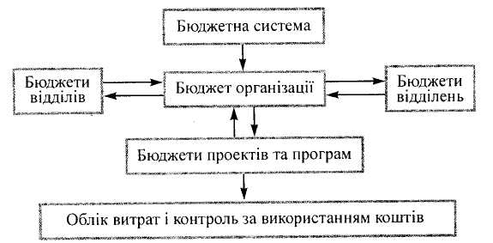
Рис 1.1. Елементи бюджетної системи організації
Розвиток економіки та окремих підприємств спонукав до формування складних систем виробничого й управлінського типу, що вимагало більш тривалих передбачень наслідків прийнятих рішень. Це зумовило перехід до довгострокового прогнозування та планування.

1.1.3. Довгострокове планування
Кожне підприємство, щоб забезпечити обґрунтування свого розвитку, має оцінити власні перспективи. Довгострокове планування, що використовує досить жорсткі моделі та методи, базується на гіпотезі про можливість людини передбачати та контролювати майбутнє.
Об'єктивні причини необхідності та можливості розширення планового горизонту за межі року були такі:
у для країн із централізовано-плановою економікою – необхідність формування планового «стрижня», що забезпечував керованість будь-якого об'єкта в економіці, разом з адміністративними важелями;
для підприємств, що функціонували в ринковій економіці, – наявність незаповнених ринків і низька конкуренція, що створювали можливості розвитку підприємств.
Протягом 1950—1960 років вже було, крім того, створено основний науково-методологічний апарат (з використанням економіко-математичних методів та ЕОМ), який давав змогу обробляти великі масиви інформації, розробляти довгострокові прогнози розвитку зовнішнього економічного середовища функціонування фірми та формулювати на цій основі перспективні цілі розвитку підприємств.
Основою довгострокового планування в ті роки були екстраполяційні прогнози (побудовані на різних математичних моделях), що враховували фактори, які сприяли зростанню підприємства або обмежували його можливості. Найчастіше такими обмежувальними факторами вважали фінансові ресурси, що ними розпоряджалося підприємство, та джерела, з яких можна було залучити додаткові інвестиції та позики. Таке планування майже не відрізнялося від традиційного бюджетування, тільки розрахунки велись на триваліший час.
Формальні процедури довгострокового планування виникли внаслідок розвитку процесу бюджетування, який застосовується та вдосконалюється на підприємствах усього світу впродовж кількох десятиліть. Довгострокове планування, вбачаючи перспективи розвитку, використовувало різні варіанти екстраполяції, а згодом і складніші моделі очікуваного економічного зростання окремих країн, можливостей розвитку ринків тощо. Водночас підприємство як об'єкт планового розвитку складається з підсистем різного типу: постачання, виробництва, збуту, фінансів, персоналу тощо, яким для більш ефективної взаємодії, з метою отримання високих результатів діяльності підприємства загалом потрібно заздалегідь проаналізувати, скоординувати свою діяльність, спроектувати на більш обґрунтованих засадах свій розвиток і включити відповідні завдання до планів розвитку всієї організації. У різних варіантах усі процвітаючі фірми світу мають схожі процеси планування.
У СРСР з 1920-х, а у країнах з ринковою економікою – з 1960-х років довгострокове (5—6 річне) планування стало застосовуватися і на урядовому рівні. У таких розвинених, ринково орієнтованих країнах, як, наприклад, Франція, Великобританія – на Заході, Індонезія, Тайвань – на Сході, саме планування відіграло неабияку роль у досягненні ними відчутних результатів.
Досвід застосування довгострокового планування, зорієнтованого на екстраполяційні методи, сприяв тому, що на певному етапі в керівників різних рівнів складалося уявлення про передбачуваність майбутнього (докладніше матеріал щодо прогнозів розглядається в підрозд. 5.2). Підприємства витрачали багато часу та грошей на розробку складних моделей, розрахунки, на формування детальних планів, які, зрештою, знаходили місце на полицях шаф, а рішення про діяльність підприємства приймались таким чином, неначе планів зовсім не існувало. Це була природна реакція менеджерів-практиків на розбіжності між змістом планів і дійсністю: у довгостроковому плануванні не орієнтувалися на варіанти негативного розвитку подій; вважалося, що всі негаразди можна подолати1.
Найяскравішим прикладом очікувань щодо ролі довгострокового планування стала одна з ранніх праць Г. Мінцберга, де він розглядав різні підходи до планування: підприємницький, адаптивний та плановий (рис. 1.2).
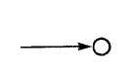Плановий метод
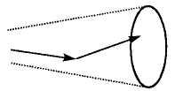
Рис. 1.2. Підходи до планування [68]
Підприємницький підхід визначає загальне уявлення про майбутній стан підприємства і за допомогою послідовних рішень і дій для їх втілення скеровує його (підприємство) розвиток за одним із можливих варіантів; адаптивний – орієнтується на постійне реагування на проблеми, що виникають, тому шлях підприємства – це короткі кроки за невизначеної перспективи; плановий (у розумінні довгострокового підходу) дає змогу «влучити в ціль», яку заздалегідь визначено. Наступні роки показали марність таких сподівань і неприйнятність «класичного» довгострокового планування для реального життя.
Тим часом набули поширення системи «дослідницьких», «нормативних» та «організаційних» прогнозів, що доповнювали класичні екстраполяційні прогнози (рис. 1.3).
Так, у колишньому СРСР недоліки централізованого довгострокового планування намагалися подолати на основі децентралізації, переходу від галузевого до територіального планування, розширення прав підприємств, зміни пріоритетів тощо.

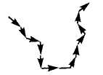
Рис. 1.3. Взаємозв'язок дослідницького, нормативного та організаційного прогнозів

«Дослідницький прогноз» (як варіант екстраполяційного) – передбачає розвиток явищ і процесів з використанням тенденцій, що склалися в попередніх періодах (лінія на рис. 1.3) і відбивають можливості розвитку.
«Нормативний прогноз» бере за базу встановлені бажані параметри майбутнього явища, процесу або системи (лінія на рис. 1.3) і визначає тенденцію «від необхідного» – теперішнього часу. Зауважимо, що бажання і/або потреби розвитку найчастіше переважають можливості, тому тренд «нормативного прогнозу», як правило, окреслює верхню межу розвитку.
Між трендами «дослідницького» та «нормативного» прогнозів міститься поле «організаційних» прогнозів, тобто таких, що потребують виявлення факторів впливу, аби забезпечити потенційне зближення виявлених тенденцій.
«Організаційні прогнози» альтернативні за своєю сутністю, оскільки залежать від визначення цілей та обмежень щодо їх досягнення. Варіанти цілей/обмежень подаються далі у планових документах різного типу.
Використання системи прогнозів (особливо наявність «організаційних», які стали передумовою альтернативних планів) стосовно різних об'єктів, що мали різні характеристики щодо тенденцій та темпів змін, зумовили необхідність багатоваріантних розрахунків, урахування впливу чинників середовища, тобто створили передумови для переходу до стратегічного планування.

1.1.4. Стратегічне планування
У 1960-х роках у США та більшості країн Західної Європи почався «бум стратегічного планування», який базувався на домінуванні концепції підприємства як «відкритої системи» на мікрорівні, а також на розвитку прогнозування та індикативного планування на державному рівні. Постала потреба розробляти реальні та надійні плани майбутнього розвитку підприємств з урахуванням ситуації, що склалася, визначати перспективи на основі альтернатив розвитку, орієнтуватися передусім на ринкові та фінансово-економічні перспективи, наприклад на обсяги реалізації та доходу (підприємства та індивіда), прибутків, рентабельності капіталовкладень, ефективності тощо. Підприємство ставало більш залежним від попиту споживачів у визначенні перспектив свого розширення та подальшого існування. Розв'язання цих проблем зумовило перехід від довгострокового до стратегічного планування, яке за своїми основними ознаками було більш гнучким (рис. 1.4). Дж. А. Стайнер визначив чинники, що сприяли розвитку стратегічного планування протягом 1960—1980 років:
• зростання розмірів підприємств завдяки підвищенню комплексності та диверсифікації діяльності;
• науково-технічний прогрес;
• розвиток зв'язків з іншими організаціями;
• зростання конкуренції на внутрішніх і зовнішніх ринках внаслідок їх заповнення;
• розвиток методології та інструментарію планування;
• наявність необхідної оргтехніки та кваліфікованих кадрів; «лідирування підприємств, які більше уваги приділяли стратегічному плануванню.
Багато авторів публікацій з проблем менеджменту наголошували на змінах, що відбувались у сприйнятті дійсності власниками та керівниками підприємств: від оптимістичного погляду в майбутнє, яке обіцяло широкі можливості розвитку, до реалістичного розуміння того, що майбутнє – не за всіма параметрами краще за минуле.

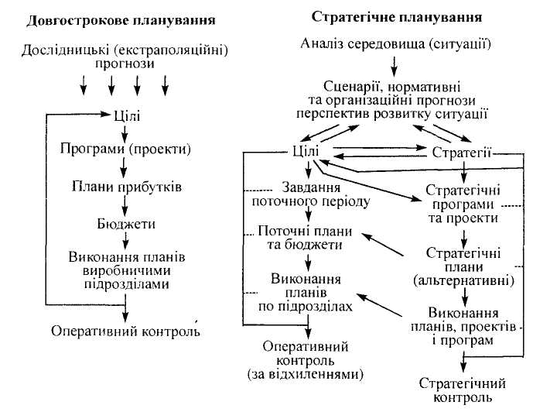
Рис. 1.4. Порівняльна характеристика довгострокового та стратегічного планування
Стратегічне планування як явище та процес передбачення майбутнього та підготовки до майбутнього тлумачиться доволі широко:
• як інтегральний процес підготовки та прийняття рішень певного типу,
• як формулювання цілей та визначення шляхів їх досягнення,
• як забезпечення підготовленості підприємства для конкурентної боротьби на ринках тощо.
У контексті цього розділу потрібно акцентувати увагу на тому, що стратегічне планування – це адаптивний процес, за допомогою якого здійснюються регулярна розробка та корекція системи формалізованих планів, перегляд змісту заходів щодо їх виконання на основі безперервного контролю та оцінювання змін, що відбуваються зовні та всередині підприємства. Стратегічне планування охоплює систему довго-, середньо- та короткострокових планів, проектів і програм, однак головний змістовий наголос при цьому робиться на довгострокових цілях та стратегій їх досягнення.
Спочатку стратегічне планування обмежувалося визначенням цілей та стратегій їх досягнення, тобто визначенням стратегічної поведінки підприємства в системі «продукт – ринок».
У межах стратегічного планування широко застосовуються такі категорії: «життєвий цикл продукту», цикл попиту на продукцію, що виготовляється, період, потрібний для досягнення цілей, тощо. Усе це сформувало потребу в більш гнучких підходах до визначення горизонтів планування, у виваженому поєднанні балансування різних за тривалістю дій для досягнення цілей, а також зумовило подальше підвищення ролі стратегічного аналізу в діяльності підприємств. Адже такий аналіз дає змогу чітко визначати, які саме сфери та напрямки діяльності потребують довго-, а які – середньострокових термінів їх здійснення в конкретних умовах, що склалися та будуть складатись у зовнішньому середовищі. При цьому зростає й кількість доступних підприємству альтернативних варіантів розвитку, внаслідок чого відкривається ширший вибір дій на перспективу.
Стратегічний аналіз середовища підприємства створює підвалини для прогнозування можливостей розвитку ситуації. У стратегічному плануванні широко застосовуються сценарії планування «портфеля підприємства», широкий арсенал методів маркетингу та планування. Вінцем розвитку стратегічного планування стала система «планування, програмування, бюджетування», що широко використовувалась у найбільш досконалому вигляді в Пентагоні. Дуже близька до неї система «прогноз – програма – план», що почала впроваджуватись у колишньому СРСР після 1979 року згідно з Постановою ЦК КПРС і Ради Міністрів СРСР№ 695.
Планування набирало все більш органічної форми з орієнтацією на визначення цілей (з ринковими та «виробничими» характеристиками) та альтернативні заходи щодо їх досягнення; перехід на «запасні», підготовлені варіанти вже не сприймається як порушення «нормального перебігу подій»; успіх визначає досягнення комплексу соціально-економічних чинників, установлених як критерії на довгостроковий період.
Застосування стратегічного планування зумовило необхідність інтеграції різних видів планової діяльності, що їх здійснювали всі підсистеми підприємства, а також подальшого розвитку стратегічної діяльності на підприємстві, оформленої у вигляді системи стратегічного управління.

1.1.5. Стратегічне управління
У травні 1971 року в Піттсбурзі (США) було проведено розширену конференцію з питань стратегічного управління, де в 14 розгорнених доповідях було підбито підсумки розвитку стратегічного підходу до управління західними та східними компаніями, а також визначено основні напрямки розвитку стратегічного управління. Рік 1973-й вважається початком регулярного теоретичного дослідження та практичного впровадження стратегічного управління. Відтоді цей напрямок у теорії та практиці управління невпинно розвивається, дослідження в цій галузі провадяться в усьому світі, більшість процвітаючих організацій досягли своїх результатів завдяки впровадженню системи стратегічного управління. Так, більшість корпорацій США та Західної Європи мають кваліфікований персонал, що пройшов спеціальну підготовку зі стратегічного управління. Перехід до стратегічного управління дав змогу подолати розглянуті далі обмеження стратегічного планування.
1. Стратегічне планування сфокусоване на прийнятті оптимальних стратегічних рішень, тоді як стратегічний менеджмент пов'язаний з досягненням стратегічних результатів: нових ринків, нових товарів і/або нових технологій. Перефразовуючи Пітера Друкера, можна сказати, що стратегічне планування – це передусім управління розробкою та виконанням планів, а стратегічний менеджмент – управління, спрямоване на досягнення результатів за допомогою застосування широкого спектра інструментів стосовно кожного з елементів виробничо-управлінської системи організації.
2. Стратегічне планування – аналітико-прогнозний процес, а стратегічний менеджмент – процес організаційний, де в певному варіанті поєднуються всі функції управління, кожна з них має розвиватися стратегічно.
3. У стратегічному плануванні використовуються економічні та технологічні змінні. У стратегічному менеджменті, крім того, враховуються ще й організаційні, психологічні, соціологічні та політичні фактори. Таким чином, стратегічне планування відповідає на запитання «що робити?», а стратегічний менеджмент, який включає в себе стратегічне планування як невід'ємну свою функцію, – на запитання «як?», «коли?» і «хто це буде робити?».
4. Стратегічний менеджмент складається зі взаємозв'язаних процесів: формулювання стратегій; розвитку ділових здібностей компанії; управління впровадженням стратегій.
Відтоді відбулося розмежування функцій поточного та стратегічного управління, почали закладатися основи розвитку останнього.
Основні характеристики «регулярного», зорієнтованого на поточну діяльність та стратегічного управління (що, втім, не вичерпує всіх сторін цих підходів до управління), наведено в табл. 1.2. Вони різняться концептуально.
Таблиця 1.2
Характеристика основних відмінностей поточного («регулярного») менеджменту та стратегічного управління
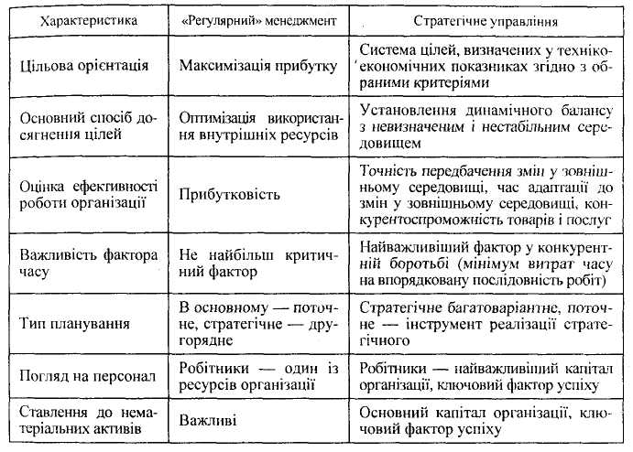

Концепція управління – це система ідей, принципів, уявлень, що зумовлюють мету функціонування організації, механізми взаємодії суб'єкта та об'єкта управління, характер відносин між окремими ланками його внутрішньої структури, а також визначають необхідний ступінь урахування впливу зовнішнього середовища на розвиток підприємства.
Теорія управління відзначає наявність різних концепцій, що домінували на різних етапах розвитку теорії та практики управління. Певна послідовність існує і в розвитку концепцій стратегічного управління.
Дослідження еволюції розвитку концепцій стратегічного менеджменту у різних країнах дає підстави говорити про наявність різних підходів до розробки стратегій та про багатозначність тлумачення складу елементів системи стратегічного управління (табл. 1.3).
Таблиця 1.3
Характеристика підходів до розробки стратегій
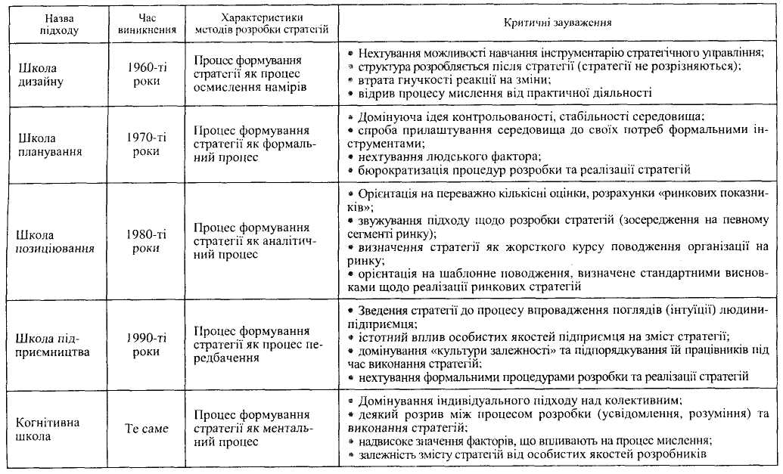
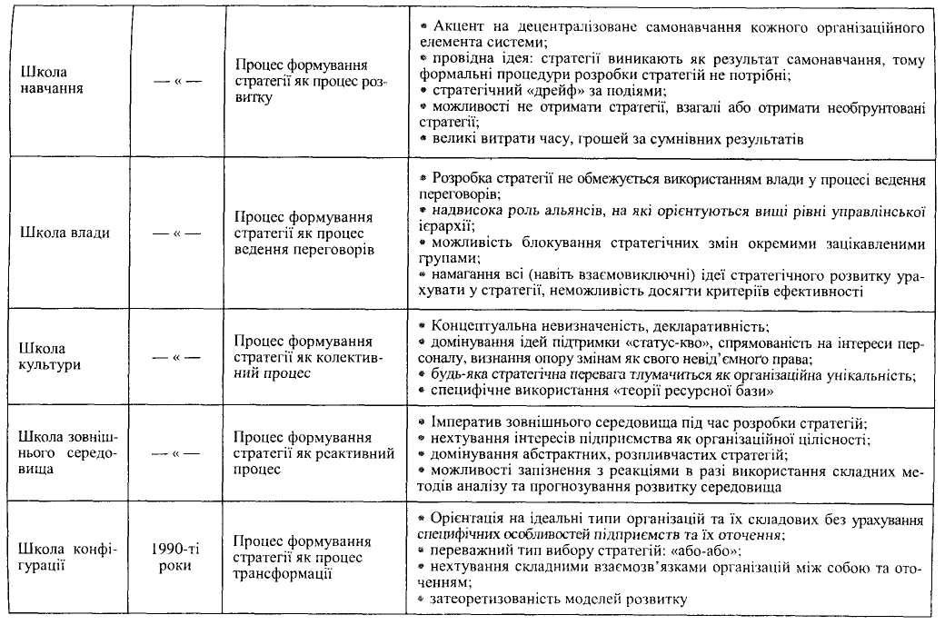
Кожна школа акцентує увагу на певних моделях та методах розробки стратегій, однак практика використання стратегічного управління доводить, що, з одного боку, немає єдиного «ідеального» підходу, а з другого – існують елементи, що їх використовують усі автори.
Вихідною ідеєю, що відбиває сутність концепції стратегічного управління, є ідея про необхідність ураховувати взаємозв'язок та взаємовплив зовнішнього і внутрішнього середовища під час визначення цілей підприємства; стратегії в цьому разі виступають як інструменти досягнення цілей, а для реалізації стратегій необхідно, щоб усе підприємство функціонувало у стратегічному режимі. Виходячи з цього, можна дати таке визначення стратегічного управління, яке найповніше розкриває сутність концепції стратегічного управління.
Стратегічне управління – це реалізація концепції, в якій поєднуються цільовий, системний, ситуаційний та інтегральний підходи до діяльності підприємства, що дає змогу встановлювати цілі розвитку, порівнювати їх з наявними можливостями підприємства та приводити їх у відповідність з останніми, розробляючи та реалізуючи систему стратегій.
Концепція стратегічного управління, яку покладено в основу стратегічного мислення, має такі характерні особливості:
1. Базується на певному поєднанні теорій менеджменту стосовно діяльності підприємства (зокрема на системному та ситуаційному аналізі, цільовому та інноваційному підходах до управління тощо); підприємство при цьому розглядається як відкрита соціально-економічна та матеріально-речовинна система. Використання тільки однієї із зазначених засад не дає змоги досягти потрібних результатів – розвитку підприємства в довгостроковій перспективі.
2. Орієнтує на вивчення умов, в яких функціонує підприємство. Завдяки цьому вдається створювати адекватні наявним умовам системи стратегічного управління, що відрізнятимуться одна від одної залежно від особливостей підприємства та характеристик зовнішнього середовища.
3. Концентрує увагу на необхідності збору та застосування баз стратегічної інформації. Аналіз, інтерпретація та застосування інформації для прийняття стратегічних рішень дають змогу визначити зміст та послідовність дій щодо змін на підприємстві завдяки зменшенню невизначеності ситуації.
4. Допомагає прогнозувати наслідки рішень, що приймаються, впливаючи на ситуацію відповідним розподілом ресурсів, встановленням ефективних зв'язків та формуванням стратегічної поведінки персоналу.
5. Передбачає застосування певних інструментів і методів розвитку підприємств (цілей, «дерева цілей», стратегій, «стратегічного набору», стратегічних планів, проектів і програм, стратегічного планування та контролю тощо).
6. Створює передумови для створення такої системи управління, яка дає змогу функціонувати організації у стратегічному режимі, що, у свою чергу, забезпечує її існування в довгостроковій перспективі.
Наведені характеристики не вичерпують сутності концепції стратегічного управління, але дають змогу визначити найбільш істотні її складові, що й будуть розглянуті далі.
Існує багато описів послідовності виконання окремих етапів стратегічного управління (деякі досить детальні, інші – дуже узагальнені), однак з тим, що треба визначити місію (сферу діяльності), проаналізувати зовнішнє та внутрішнє середовище, сформулювати цілі та стратегії їх досягнення, розробити й виконати стратегічні плани, проекти та програми, – погоджуються всі. На практиці процес стратегічного управління не має таких точних, відокремлених один від одного етапів: порушується послідовність, оскільки більшість робіт виконується одночасно, спостерігається повернення до вже «пройдених» етапів для уточнення; межа між окремими видами робіт є дещо розмитою (наприклад, це твердження є дуже актуальним для етапів установлення цілей та визначення стратегій їх досягнення). Проте, стратегічне управління, що являє собою комплексний інноваційний процес, не може відбуватись ізольовано від того, що відбувається на підприємстві: кризові ситуації, конфлікти або, навпаки, прориви в ту чи іншу сферу знань і діяльності. Стратегічне управління не може розглядатися як робота винятково менеджерів вищого рівня управління.
З огляду на необхідність підтримки стратегічної орієнтації підприємства стратегічне управління перетворюється на процес безперервний та динамічний, а отже, одноразовий аналіз і діагностика не можуть бути основою такого процесу, оскільки надають обмежену певним відтинком часу інформацію. Стратегічне управління не претендує на те, щоб дати одне рішення на всі часи, воно, як і будь-який інструмент впливу на об'єкт управління, має свої обмеження (табл. 1.4).
Таблиця 1.4
Обмеження щодо використання стратегічного управління на підприємстві та шляхи їх подолання
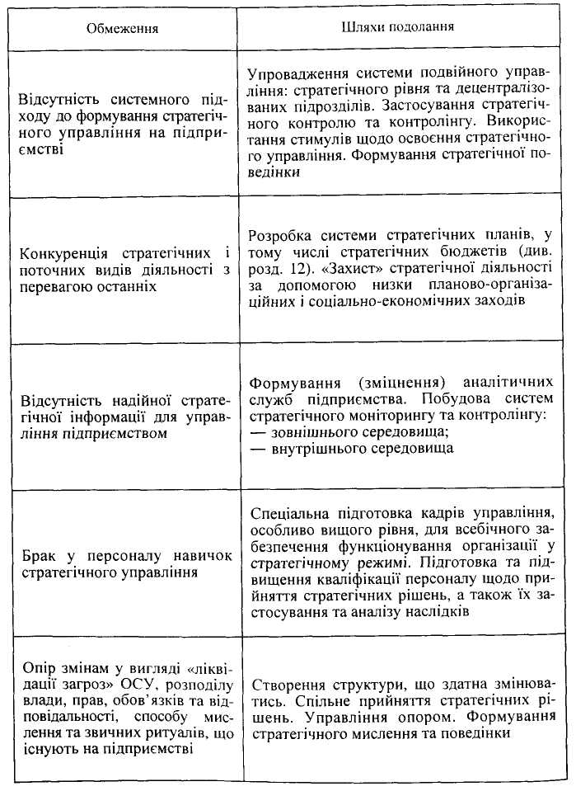

Зміни в законодавстві, цінах на енергоносії та інші види товарів і послуг, у технології, організаційних формах підприємств і формах їхньої власності, наявність конкуренції не лише з вітчизняними фірмами доводять, що ми живемо у світі, який швидко змінюється і найчастіше не в тих напрямках, які нам були б до вподоби. Підприємства стикаються з невизначеністю, непередба-чуваними ситуаціями, коли еволюційний підхід, екстраполяційні прогнози та плани, які побудовані за «прирісними» методами, не можуть забезпечити правильної орієнтації в середовищі та підготовки підприємства до майбутнього, а отже, і виживання.
Стратегічне управління – багатоплановий, формально-поведінковий управлінський процес, який допомагає формулювати та виконувати ефективні стратегії, що сприяють балансуванню відносин між організацією (включаючи її окремі частини) та зовнішнім середовищем, а також досягненню визначених цілей.
Так само як важко уявити собі два однакові підприємства, неможливо створити тотожні системи стратегічного управління. Характерні особливості системи стратегічного управління певного підприємства залежать від взаємодії таких чинників:
• галузевої належності;
• розмірів підприємства (залежно від галузевих особливостей);
• типу виробництва, рівня спеціалізації, концентрації та кооперації;
• характеристик виробничого потенціалу;
• наявності (відсутності) науково-технічного потенціалу;
• рівня розвитку управління;
• рівня кваліфікації персоналу тощо.
Різні підходи до побудови системи стратегічного управління потребують чіткого уявлення про переваги цього явища в діяльності окремих підприємств, які в загальному вигляді можна сформулювати відповідно до мети стратегічного управління.
Мета стратегічного управління – це побудова такої динамічної системи, яка давала б змогу забезпечувати своєчасне визначення місії, цілей та стратегій, розробку і виконання системи планів (як інструментів реалізації стратегічних орієнтирів), удосконалення підприємства та його окремих підсистем, що є основою для підвищення його конкурентоспроможності та існування в довгостроковій перспективі.
З огляду на сказане подаємо принципову схему стратегічного Управління підприємством (рис. 1.5).
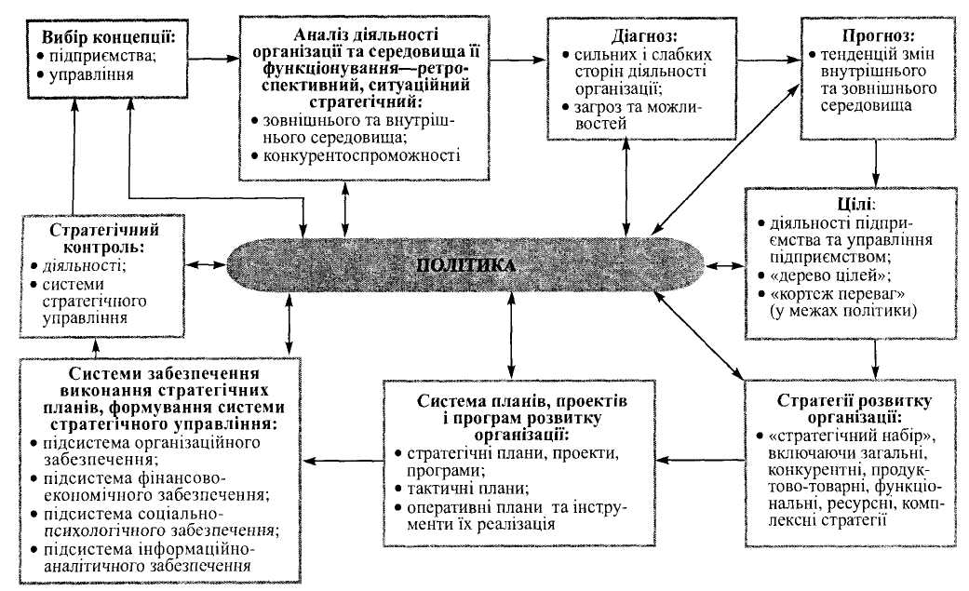
Рис. 1.5. Концептуальна схема стратегічного управління організацією
Висновки
1. Поточному плануванню та бюджетуванню притаманні короткостроковість (на один рік) і внутрішня спрямованість без урахування зовнішніх умов функціонування підприємства: ринків, конкуренції, стану економіки, демографії, НТП тощо. Це їхній основний недолік, що не дає змоги забезпечувати надійний розвиток фірми.
2. Довгострокове планування базується на гіпотезі про можливість людини передбачати та контролювати майбутнє. Формальні процедури довгострокового планування виникли внаслідок розвитку процесу бюджетування. Довгострокове планування, розкриваючи перспективи розвитку, спиралося на різні варіанти екстраполяції, а згодом і на складніші моделі очікуваного економічного зростання окремих країн, можливостей розвитку ринків тощо.
3. Стратегічне планування як явище й процес передбачення майбутнього та підготовки до майбутнього тлумачиться доволі широко: а) як інтегральний процес підготовки та прийняття рішень певного типу; б) як формулювання цілей та визначення шляхів їх досягнення; в) як забезпечення підготовленості підприємства для конкурентної боротьби на ринках тощо. Стратегічне планування – це адаптивний процес, за допомогою якого здійснюються регулярна розробка та корекція системи більш чи менш формалізованих планів, перегляд змісту заходів щодо їх виконання на основі безперервного контролю та оцінювання змін, що відбуваються зовні та всередині підприємства.
4. Перехід до стратегічного управління дав змогу подолати обмеження стратегічного планування, а саме: стратегічне планування сфокусоване на прийнятті оптимальних стратегічних рішень, тоді як стратегічний менеджмент пов'язаний з досягненням стратегічних результатів – нових ринків, нових товарів і/або нових технологій; стратегічне планування – це передусім управління розробкою та виконанням планів, а стратегічний менеджмент – управління, спрямоване на досягнення результатів за допомогою застосування широкого спектра інструментів стосовно кожного з елементів виробничо-управлінської системи організації; стратегічне планування – аналітико-прогнозний процес, а стратегічний менеджмент – процес організаційний, що в певному варіанті поєднує всі функції управління, кожна з них має розвиватися стратегічно; у стратегічному плануванні використовуються економічні та технологічні змінні, а у стратегічному менеджменті враховуються ще й організаційні, психологічні, соціологічні й політичні фактори. Отже, стратегічне планування відповідає на запитання «що. робити?», а стратегічний менеджмент, що включає в себе стратегічне планування як свою вихідну функцію, ще й на запитання «як?», «коли?» і «хто це робитиме?»; стратегічний менеджмент складається із взаємозв'язаних процесів: формулювання стратегій; розвитку потенціалу компанії; управління впровадженням стратегій і розвитком здібностей [6].
5. Теорія управління наголошує на існуванні різних концепцій, що домінували на різних етапах розвитку теорії та практики управління. Концепція управління – це система ідей, принципів, уявлень, що зумовлюють мету функціонування організації, механізми взаємодії суб'єкта та об'єкта управління, характер відносин між окремими ланками його внутрішньої структури, а також визначають необхідний ступінь урахування впливу зовнішнього середовища на розвиток підприємства. Стратегічне управління – це реалізація концепції, в якій поєднуються цільовий, системний, ситуаційний та інтегральний підходи до діяльності підприємства, що дає змогу встановлювати цілі розвитку, порівнювати їх із наявними можливостями (потенціалом) підприємства та приводити їх у відповідність за рахунок розробки й реалізації системи стратегії («стратегічного набору»).
6. Мета стратегічного управління – це побудова такої динамічної системи, яка б дозволяла забезпечувати своєчасне визначення місії, цілей та стратегій, розробку та виконання системи планів (як інструментів реалізації стратегічних орієнтирів), удосконалення підприємства та його окремих підсистем, що є основою для підвищення його конкурентоспроможності та існування в довгостроковій перспективі.

